Об утверждении регламентов государственных услуг в сферах деятельности иностранных перевозчиков и международных нерегулярных полетов
Утративший силу
Приказ Министра по инвестициям и развитию Республики Казахстан от 28 мая 2015 года № 660. Зарегистрирован в Министерстве юстиции Республики Казахстан 10 июля 2015 года № 11640. Утратил силу приказом Министра индустрии и инфраструктурного развития Республики Казахстан от 13 октября 2020 года № 527.
Сноска. Утратил силу приказом Министра индустрии и инфраструктурного развития РК от 13.10.2020 № 527 (вводится в действие по истечении десяти календарных дней после дня его первого официального опубликования).
В соответствии с подпунктом 2) статьи 10 Закона Республики Казахстан от 15 апреля 2013 года "О государственных услугах" ПРИКАЗЫВАЮ:
1. Утвердить:
1) регламент государственной услуги "Выдача свидетельства о регистрации иностранных перевозчиков, осуществляющих свою деятельность на территории Республики Казахстан" согласно приложению 1 к настоящему приказу;
2) регламент государственной услуги "Выдача разрешения на выполнение международных нерегулярных полетов" согласно приложению 2 к настоящему приказу.
2. Признать утратившими силу подпункты 2) и 3) пункта 1 приказа Министра транспорта и коммуникации Республики Казахстан от 9 апреля 2014 года № 243 "Об утверждении регламентов государственных услуг в сфере деятельности аэродромов (вертодромов), иностранных перевозчиков, авиационных учебных центров и авиационного персонала, авиационной безопасности и использования воздушного пространства" (зарегистрированный в Реестре государственной регистрации нормативных правовых актов Республики Казахстан за № 9463).
3. Комитету гражданской авиации Министерства по инвестициям и развитию Республики Казахстан (Сейдахметов Б.К.) обеспечить:
1) государственную регистрацию настоящего приказа в Министерстве юстиции Республики Казахстан;
2) в течение десяти календарных дней после государственной регистрации настоящего приказа в Министерстве юстиции Республики Казахстан направление копии на официальное опубликование в периодических печатных изданиях и информационно-правовой системе "Әділет";
3) размещение настоящего приказа на интернет-ресурсе Министерства по инвестициям и развитию Республики Казахстан и на интранет-портале государственных органов;
4) в течение десяти рабочих дней после государственной регистрации настоящего приказа в Министерстве юстиции Республики Казахстан представление в Юридический департамент Министерства по инвестициям и развитию Республики Казахстан сведений об исполнении мероприятий, предусмотренных подпунктами 1), 2) и 3) пункта 3 настоящего приказа.
4. Контроль за исполнением настоящего приказа возложить на курирующего вице-министра по инвестициям и развитию Республики Казахстан.
5. Настоящий приказ вводится в действие по истечении двадцати одного календарного дня после дня его первого официального опубликования.
Министр
по инвестициям и развитию
Республики Казахстан | А. Исекешев

Приложение 1
к приказу Министра по инвестициям
и развитию Республики Казахстан
от 28 мая 2015 года № 660
Регламент государственной услуги
"Выдача свидетельства о регистрации иностранных перевозчиков,
осуществляющих свою деятельность на территории
Республики Казахстан"
1. Общие положения
1. Государственная услуга "Выдача свидетельства о регистрации иностранных перевозчиков, осуществляющих свою деятельность на территории Республики Казахстан" (далее - государственная услуга) оказывается Комитетом гражданской авиации Министерства по инвестициям и развитию Республики Казахстан (далее - услугодатель).
Прием заявлений и выдача результатов оказания государственной услуги осуществляется через канцелярию услугодателя либо через веб-портал "электронного правительства" www.egov.kz (далее - Портал).
2. Форма оказания государственной услуги: бумажная и (или) электронная (частично автоматизированная).
3. Результатом оказываемой государственной услуги являются:
выдача свидетельства о регистрации иностранного перевозчика, осуществляющего свою деятельность на территории Республики Казахстан (далее – свидетельство);
выдача дубликата свидетельства о регистрации иностранного перевозчика, осуществляющего свою деятельность на территории Республики Казахстан (далее – дубликат свидетельства);
мотивированный ответ об отказе в оказании государственной услуги в случаях, предусмотренных пунктом 1 статьи 25 Закона Республики Казахстан от 16 мая 2014 года "О разрешениях и уведомлениях" (далее - отказ).
Форма предоставления результата оказания государственной услуги: электронная и (или) бумажная.
2. Описание порядка действий структурных подразделений
(работников) услугодателя в процессе оказания государственной
услуги
4. Основанием для начала процедуры (действия) по оказанию государственной услуги является наличие заявления или электронного запроса услугополучателя согласно пункту 9 Стандарта государственной услуги "Выдача свидетельства о регистрации иностранных перевозчиков, осуществляющих свою деятельность на территории Республики Казахстан", утвержденному приказом Министра по инвестициям и развитию Республики Казахстан от 30 апреля 2015 года № 530 "Об утверждении стандартов государственных услуг в сферах деятельности иностранных перевозчиков и использования воздушного пространства" (зарегистрированный в Реестре государственной регистрации нормативных правовых актов Республики Казахстан за № 11305) (далее - стандарт).
5. Содержание каждой процедуры (действия), входящей в состав процесса оказания государственной услуги, длительность его выполнения:
1) прием сотрудником канцелярии услугодателя заявки услугополучателя с присвоением регистрационного номера и даты в течение тридцати минут;
2) обработка и отправление заявки через портал на рассмотрение руководителю услугодателя или его заместителю сотрудником канцелярии услугодателя в течение тридцати минут;
3) определение руководителем услугодателя или его заместителем ответственного структурного подразделения в течение часа;
4) определение руководителем структурного подразделения ответственного исполнителя в течение часа;
5) рассмотрение ответственным исполнителем заявки:
на полноту представленных документов в течение одного рабочего дня;
на достоверность сведений в представленных документах в течение двадцати календарных дней;
6) в случае отсутствия оснований для отказа ответственный исполнитель обеспечивает:
оформление свидетельства или дубликата свидетельства в течение одного рабочего дня.
В случае наличия оснований для отказа ответственный исполнитель обеспечивает:
подготовку мотивированного отказа в оказании государственной услуги в течение одного рабочего дня;
7) согласование результата оказания государственной услуги с руководителем структурного подразделения в течение часа;
8) подписание руководителем услугодателя или его заместителем результата оказания государственной услуги и отправка услугополучателю уведомления о выдаче свидетельства или дубликата свидетельства в течение часа;
в случае обращения услугополучателя за получением свидетельства или дубликата свидетельства на бумажном носителе результат оказания государственной услуги оформляется в электронной форме, распечатывается и заверяется подписью руководителя услугодателя или его заместителя;
9) внесение записи в реестре регистрации иностранных перевозчиков ответственным исполнителем в течение тридцати минут.
6. Результат процедуры (действия) по оказанию государственной услуги, который служит основанием для начала выполнения следующей процедуры (действия):
1) регистрация заявки в канцелярии услугодателя;
2) размещение обработанной заявки на портале;
3) резолюция руководителя услугодателя или его заместителя на портале;
4) резолюция руководителя структурного подразделения на портале;
5) рассмотрение заявки ответственным исполнителем;
6) оформление результата оказания государственной услуги на портале ответственным исполнителем;
7) согласование результата оказания государственной услуги с руководителем структурного подразделения;
8) подписание руководителем услугодателя или его заместителем результата оказания государственной услуги на портале и отправление услугополучателю уведомления о выдаче свидетельства или дубликата свидетельства;
9) внесение записи в реестре регистрации иностранных перевозчиков ответственным исполнителем.
3. Описание порядка взаимодействия структурных
подразделений (работников) услугодателя в процессе оказания
государственной услуги
7. Перечень структурных подразделений (работников) услугодателя, которые участвуют в процессе оказания государственной услуги:
1) сотрудник канцелярии услугодателя;
2) руководитель услугодателя или его заместитель;
3) руководитель структурного подразделения;
4) ответственный исполнитель.
8. Описание последовательности процедур (действий) между структурными подразделениями:
1) заявка регистрируется работником канцелярии услугодателя с присвоением регистрационного номера и даты, после чего обрабатывается и отправляется на портал, и передается руководителю услугодателя или его заместителю в течение часа;
2) руководитель услугодателя или его заместитель определяет ответственное структурное подразделение в течение часа;
3) руководитель структурного подразделения определяет ответственного исполнителя в течение часа и передает заявку на рассмотрение;
4) ответственный исполнитель рассматривает заявку:
на полноту представленных документов в течение одного рабочего дня;
на достоверность сведений в представленных документах в течение двадцати календарных дней;
5) в случае отсутствия оснований для отказа ответственный исполнитель обеспечивает:
оформление свидетельства или дубликата свидетельства в течение одного рабочего дня.
В случае наличия оснований для отказа ответственный исполнитель обеспечивает:
подготовку мотивированного отказа в оказании государственной услуги в течение одного рабочего дня;
6) согласование результата оказания государственной услуги с руководителем структурного подразделения в течение часа;
7) подписание руководителем услугодателя или его заместителем результата оказания государственной услуги и его направление услугополучателю на портал в течение часа;
в случае обращения услугополучателя за получением свидетельства или дубликата свидетельства на бумажном носителе результат оказания государственной услуги оформляется в электронной форме, распечатывается и заверяется подписью руководителя услугодателя или его заместителя;
8) внесение записи в реестре регистрации иностранных перевозчиков ответственным исполнителем в течение тридцати минут.
9. Подробное описание последовательности процедур (действий) между структурными подразделениями (работниками) услугодателя в процессе оказания государственной услуги приведены в справочнике бизнес-процессов оказания государственной услуги согласно приложению 1 к настоящему Регламенту государственной услуги "Выдача свидетельства о регистрации иностранных перевозчиков, осуществляющих свою деятельность на территории Республики Казахстан".
4. Описание порядка взаимодействия с услугодателем,
а также порядка использования информационных систем
в процессе оказания государственной услуги
Сноска. Название главы 4 в редакции приказа и.о. Министра по инвестициям и развитию РК от 16.02.2016 № 189 (вводится в действие по истечении десяти календарных дней после дня его первого официального опубликования).
10. Порядок обращения и последовательность процедур (действий) услугодателя при оказании государственной услуги через Портал:
1) процесс 1 – ввод услугополучателем логина и пароля (процесс авторизации/входа) в Информационную систему Государственная база данных (далее – ИС ГБД) "Е-лицензирование" для получения государственной услуги;
2) условие 1 – проверка в ИС ГБД "Е-лицензирование" подлинности данных о зарегистрированном пользователе через логин и пароль;
3) процесс 2 – формирование порталом сообщения об отказе в авторизации в связи с имеющимися нарушениями в данных получателя;
4) процесс 3 – выбор пользователем государственной услуги, вывод на экран формы запроса для оказания услуги и заполнение услугополучателем формы (ввод данных) с учетом ее структуры и форматных требований, прикреплением к форме запроса необходимых документов в электронном виде;
5) процесс 4 – удостоверение (подписание) посредством ЭЦП услугополучателя заполненной формы (введенных данных) запроса оказания государственной услуги;
6) процесс 5 – регистрация электронного документа (запроса услугополучателя) и обработка запроса на Портале;
7) условие 2 – проверка услугодателем заявления услугополучателя;
8) процесс 6 – получение услугополучателем результата государственной услуги (свидетельство или дубликат свидетельства), сформированный Порталом;
9) условие 3 - электронный документ формируется с использованием ЭЦП уполномоченного лица услугодателя;
10) процесс 7 – формируется сообщение об отказе в связи с не подтверждением подлинности ЭЦП уполномоченного лица услугодателя;
11) процесс 8 – удостоверение (подписание) запроса в ИС ГБД "Е-лицензирование" посредством ЭЦП;
12) процесс 9 – получение услугополучателем результата государственной услуги, сформированной ИС ГБД "Е-лицензирование".
Электронный документ формируется с использованием ЭЦП руководителя структурного подразделения.
11. При обращении услугополучателя через Портал результат государственной услуги в срок не более 30 календарных дней со дня регистрации на Портале заявления и иных документов услугополучателя, необходимых для оказания государственной услуги, направляется в личный кабинет услугополучателя в форме электронного документа, удостоверенного ЭЦП уполномоченного лица услугодателя.
12. Диаграмма функционального взаимодействия при оказании электронной государственной услуги через Портал приведена в приложении 2 к настоящему Регламенту.
Приложение 1
к Регламенту государственной услуги
"Выдача свидетельства о регистрации
иностранных перевозчиков, осуществляющих
свою деятельность на территории
Республики Казахстан"
Справочник бизнес-процессов оказания государственной услуги
"Выдача свидетельства о регистрации иностранных перевозчиков,
осуществляющих свою деятельность на территории
Республики Казахстан"
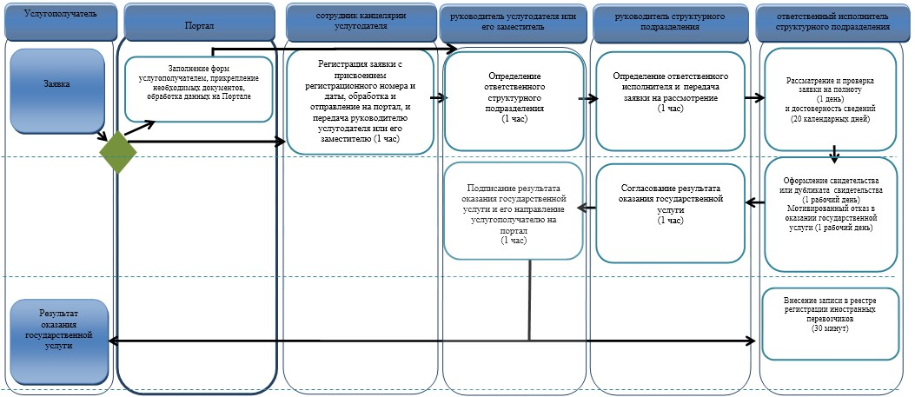

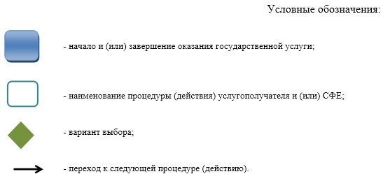

Приложение 2
к Регламенту государственной услуги
"Выдача свидетельства о регистрации
иностранных перевозчиков, осуществляющих
свою деятельность на территории
Республики Казахстан"
Диаграмма функционального взаимодействия
при подаче заявки на получение свидетельства о регистрации
иностранного перевозчика
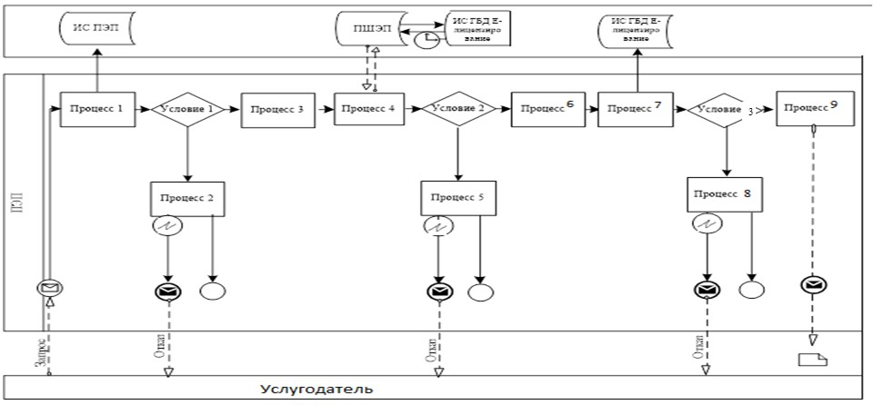

Приложение 2
к приказу Министра по инвестициям
и развитию Республики Казахстан
от 28 мая 2015 года № 660
Регламент государственной услуги
"Выдача разрешения на выполнение международных
нерегулярных полетов"
1. Общие положения
1. Государственная услуга "Выдача разрешения на выполнение международных нерегулярных полетов" (далее - государственная услуга) оказывается Комитетом гражданской авиации Министерства по инвестициям и развитию Республики Казахстан (далее - услугодатель).
Прием заявлений и выдача результатов оказания государственной услуги осуществляется по каналам связи, опубликованным в сборнике аэронавигационной информации Республики Казахстан.
2. Форма оказания государственной услуги: электронная (частично автоматизированная) и (или) бумажная.
3. Результатом оказываемой государственной услуги являются:
выдача разрешения на выполнение международного нерегулярного полета;
мотивированный ответ об отказе в оказании государственной услуги в случаях, предусмотренных пунктом 1 статьи 25 Закона Республики Казахстан от 16 мая 2014 года "О разрешениях и уведомлениях" (далее - отказ).
Форма предоставления результата оказания государственной услуги: бумажная и (или) электронная.
2. Описание порядка действий структурных подразделений
(работников) услугодателя в процессе оказания государственной
услуги
4. Основанием для начала процедуры (действия) по оказанию государственной услуги является предоставление заявки на выполнение нерегулярного международного рейса услугополучателя и предоставленные документы согласно пункту 9 Стандарта государственной услуги "Выдача разрешения на выполнение международных нерегулярных полетов", утвержденному приказом Министра по инвестициям и развитию Республики Казахстан от 30 апреля 2015 года № 530 "Об утверждении стандартов государственных услуг в сферах деятельности иностранных перевозчиков и использования воздушного пространства" (зарегистрированный в Реестре государственной регистрации нормативных правовых актов Республики Казахстан за № 11305) (далее - Стандарт).
5. Содержание каждой процедуры (действия), входящей в состав процесса оказания государственной услуги, длительность его выполнения:
1) прием и регистрация заявки на выполнение международных нерегулярных полетов ответственным исполнителем структурного подразделения услугодателя в течение пяти минут;
2) определение руководителем услугодателя или его заместителем ответственного структурного подразделения в течение часа;
3) определение руководителем структурного подразделения ответственного исполнителя в течение часа;
4) прием документов услугополучателя ответственным исполнителем в течение пятнадцати минут;
5) согласование заявки на выполнение нерегулярного рейса с аэропортами Республики Казахстан, в которых планируется посадка, также с Отделом сборов Республиканского государственного предприятия "Казаэронавигация" на предмет оплаты за аэронавигационные услуги ответственным исполнителем структурного подразделения услугодателя в течение одного рабочего дня;
6) рассмотрение ответственным исполнителем заявки:
на полноту представленных документов в течение одного рабочего дня;
на достоверность сведений в представленных документах в течение двух рабочих дней;
7) в случае отсутствия оснований для отказа ответственный исполнитель обеспечивает:
оформление разрешения на выполнение международного нерегулярного полета в течение одного часа.
В случае наличия оснований для отказа ответственный исполнитель обеспечивает:
подготовку мотивированного отказа в оказании государственной услуги в течение одного часа;
8) согласование результата оказания государственной услуги с руководителем структурного подразделения в течение часа;
9) подписание руководителем услугодателя или его заместителем результата оказания государственной услуги в течение тридцати минут;
10) выдача ответственным исполнителем структурного подразделения услугодателя разрешения на выполнение международного нерегулярного полета услугополучателю в течение тридцати минут.
Сноска. Пункт 5 в редакции приказа Министра по инвестициям и развитию РК от 20.12.2018 № 895 (вводится в действие по истечении десяти календарных дней после дня его первого официального опубликования).
6. Результат процедуры (действия) по оказанию государственной услуги, который служит основанием для начала выполнения следующей процедуры (действия):
1) регистрация заявки ответственным исполнителем структурного подразделения услугодателя;
2) резолюция руководителя услугодателя или его заместителя;
3) резолюция руководителя структурного подразделения;
4) прием документов ответственным исполнителем структурного подразделения услугодателя;
5) согласование заявки с аэропортами Республики Казахстан и с отделом сборов Республиканского государственного предприятия "Казаэронавигация";
6) рассмотрение заявки и документов ответственным исполнителем структурного подразделения услугодателя;
7) оформление разрешения на выполнение международных нерегулярных полетов ответственным исполнителем;
8) согласование результата оказания государственной услуги с руководителем структурного подразделения;
9) подписание разрешения руководителем услугодателя или его заместителем;
10) выдача разрешения на выполнение международного нерегулярного полета ответственным исполнителем структурного подразделения.
3. Описание порядка взаимодействия структурных
подразделений (работников) услугодателя в процессе оказания
государственной услуги
7. Перечень структурных подразделений (работников) услугодателя, которые участвуют в процессе оказания государственной услуги:
1) ответственный исполнитель структурного подразделения услугодателя;
2) руководитель услугодателя или его заместитель;
3) руководитель структурного подразделения.
8. Описание последовательности процедур (действий) между структурными подразделениями:
1) прием и регистрация заявки на выполнение международных нерегулярных полетов по каналам связи, опубликованным в сборнике аэронавигационной информации Республики Казахстан и прием документов ответственным исполнителем структурного подразделения услугодателя в течение двадцати минут;
3) определение руководителем услугодателя или его заместителем ответственного структурного подразделения в течение часа;
4) определение руководителем структурного подразделения ответственного исполнителя в течение часа;
5) согласование заявки на выполнение нерегулярного рейса с аэропортами Республики Казахстан, в которых планируется посадка, также с Отделом сборов Республиканского государственного предприятия "Казаэронавигация" на предмет оплаты за аэронавигационные услуги в течение одного календарного дня ответственным исполнителем структурного подразделения услугодателя;
6) рассмотрение ответственным исполнителем заявки:
на полноту представленных документов в течение одного рабочего дня;
на достоверность сведений в представленных документах в течение двадцати календарных дней;
7) в случае отсутствия оснований для отказа ответственный исполнитель обеспечивает:
оформление разрешения на выполнение международного нерегулярного полета в течение одного рабочего дня.
В случае наличия оснований для отказа ответственный исполнитель обеспечивает:
подготовку мотивированного отказа в оказании государственной услуги в течение одного рабочего дня;
8) согласование результата оказания государственной услуги с руководителем структурного подразделения в течение часа;
9) подписание руководителем услугодателя или его заместителем результата оказания государственной услуги в течение тридцати минут;
10) выдача ответственным исполнителем структурного подразделения услугодателя разрешения на выполнение международного нерегулярного полета услугополучателю в течение тридцати минут.
9. Подробное описание последовательности процедур (действий) между структурными подразделениями (работниками) услугодателя в процессе оказания государственной услуги приведены в справочнике бизнес-процессов оказания государственной услуги согласно приложению к настоящему Регламенту государственной услуги "Выдача разрешения на выполнение международных нерегулярных полетов".
Приложение
к Регламенту государственной
услуги
"Выдача разрешения на выполнение
международных нерегулярных
полетов"
Справочник бизнес-процессов оказания государственной услуги
"Выдача разрешения на выполнение международных нерегулярных полетов"
Сноска. Приложение в редакции приказа Министра по инвестициям и развитию РК от 20.12.2018 № 895 (вводится в действие по истечении десяти календарных дней после дня его первого официального опубликования).

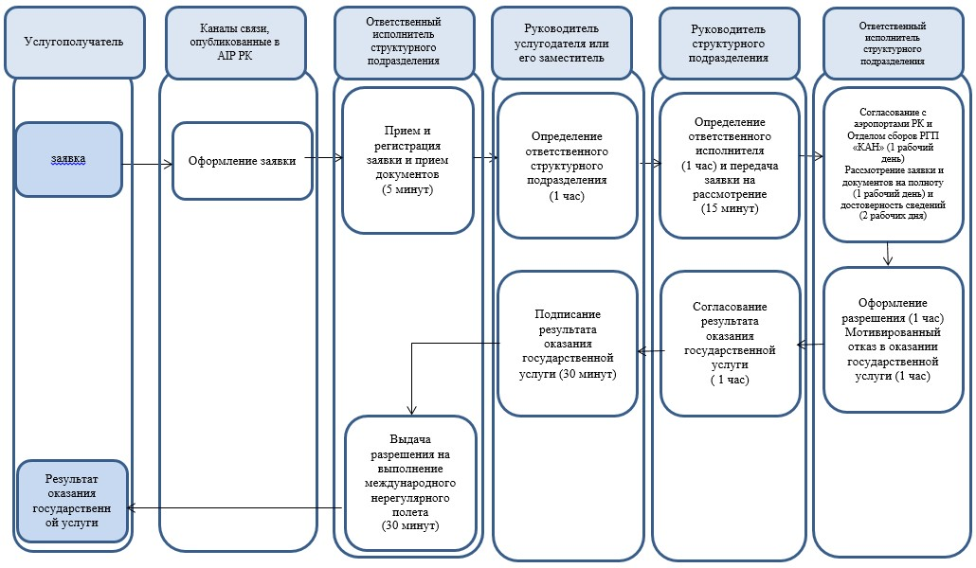

© 2012. РГП на ПХВ «Институт законодательства и правовой информации Республики Казахстан» Министерства юстиции Республики Казахстан

